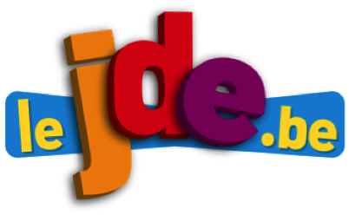
L’infographie, l’actualité en images

Support pédagogique du JDE N° 1199
du vendredi 21 octobre 2016

Activité 1

1) Avant la lecture de l’infographie…
a) À la page 1 du JDE, il est question de l’infographie. Entourez le texte qui en parle.
b) Imaginez et écrivez le titre que vous donneriez à l’infographie.
……………………………………………………………………………………………………………………………………………………
c) Écrivez ce que vous connaissez déjà sur le sujet.
……………………………………………………………………………………………………………………………………………………
……………………………………………………………………………………………………………………………………………………
d) Complétez le texte en choisissant le verbe dans le cadre et en le conjuguant à la forme requise.
devoir – utiliser – développer – apprendre – naitre – pouvoir – être - toucher

Le karaté ………………………. sur l’ile d’Okinawa au Japon (Asie) où les habitants ……………………………… dès les années 1400 des techniques de combat à mains nues, car ils ne ………………………….. pas posséder d’armes.
Le karaté …………… un art martial où l’on …………………………………. les armes naturelles du corps pour bloquer les attaques de l’adversaire ou attaquer. On …………………………. l’adversaire mais les coups ……………………………. être contrôlés et ne pas faire mal. Cet art martial …………………………… à maitriser son corps et à respecter l’adversaire.

2) Après la lecture de l’infographie…
Répondez aux questions en vous servant du JDE.
Quel est le sujet de l’infographie cette semaine ? ……………………………………………………..
Quel est le nom de l’infographiste (personne qui présente des informations sous la forme d’une infographie) ? …………………………………………………………………
Comment appelle-t-on une personne qui pratique le karaté ? ………………………………………..
Combien de fois est écrit ce mot (au singulier ou au pluriel) dans l’infographie ? ………………………
Qu’est-ce que le karaté ? L’auteur présente le karaté comme un ………………………………………….……, un ………………………………. et aussi une ………………………………….
Quelles sont les différences et les points communs entre le kata et le kumite ?
Différences | Points communs
…………………………………………………………………………  …………………………………………………………………………  …………………………………………………………………………  ………………………………………………………………………… | …………………………………………………………………………  …………………………………………………………………………  …………………………………………………………………………  …………………………………………………………………………

Activité 2

De mémoire…
a) Coloriez les ceintures dans l’ordre des grades.
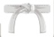

b) Reliez les mots à leur signification.

karategi | • |  | • | indique le grade ou niveau de la ceinture noire
tatami | • |  | • | karaté de combat
kumite | • |  | • | tapis où l’on pratique le karaté et d’autres arts martiaux comme le judo
dojo | • |  | • | tenue portée par le karateka
kata | • |  | • | le maitre, le professeur de karaté
dan | • |  | • | endroit où se pratique un art martial
sensei | • |  | • | karaté hors combat

Corrigé disponible sur simple demande auprès de votre consultant régional ou via l’adresse suivante : benedicte.lemercier@lejde.be (merci de préciser le nom et le CP de votre école).

Support pédagogique réalisé par Geneviève Boulanger

JDE – Route de Hannut 38 – 5004 Bouge
Tél. : 081/24 89 86 – Fax : 081/23 12 62 – E-mail : redaction@lejde.be

